**Түлектер кездесуі жайлы ақпарат**

4 ақпан күні Еленовка орта мектебінде 2007,1997,1987,1977 және 1967 жылғы түлектер кездесуі өтті. Мектептің безендірілген акт залында ұстаздар мен түлектер өздерінің мектептегі ұмытылмас шақтарын еске алды, ән айтып,би билеп тарасты.

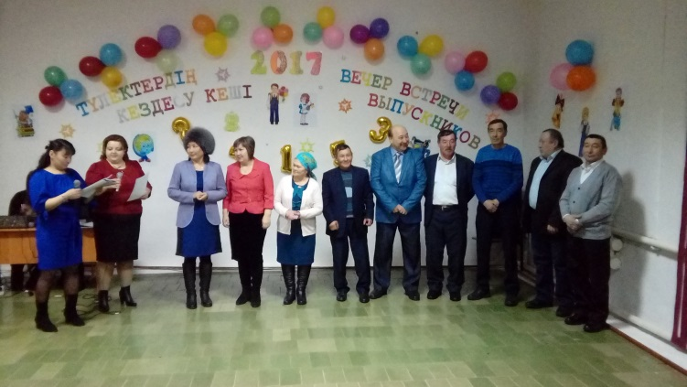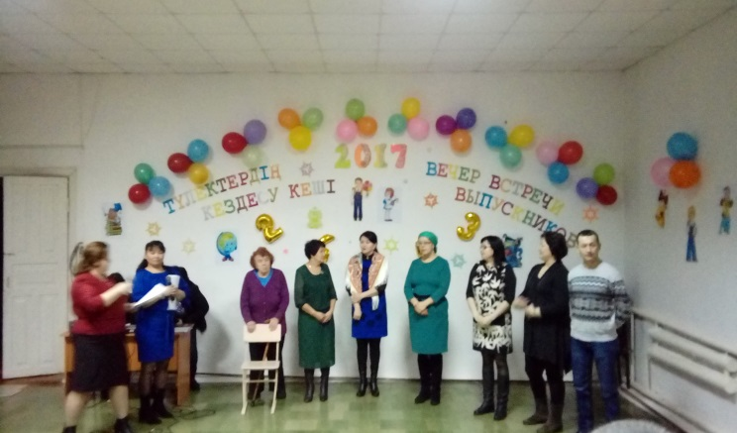

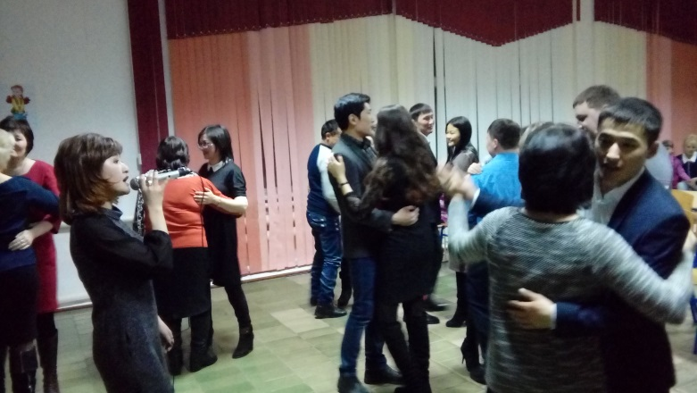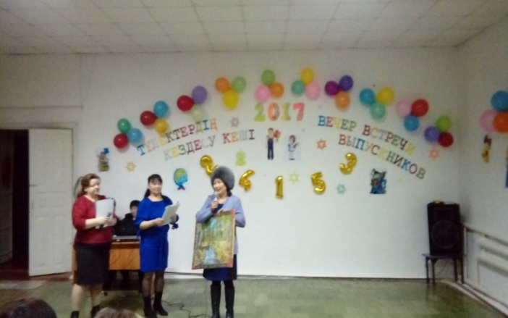

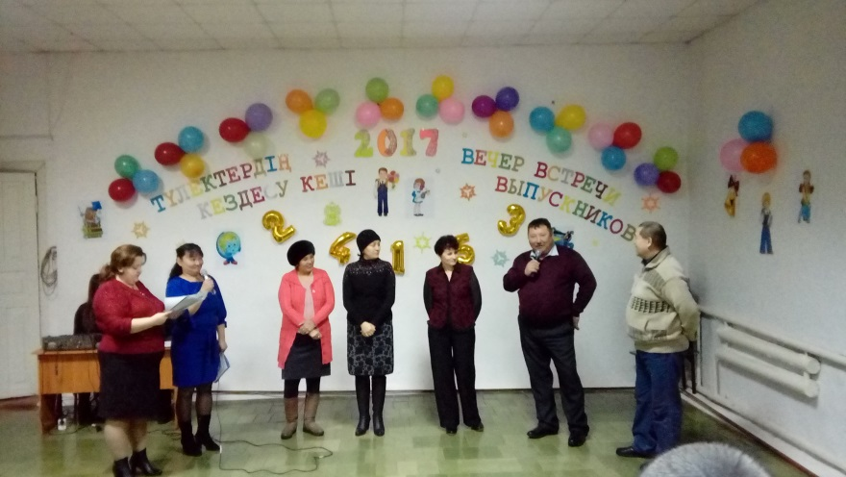

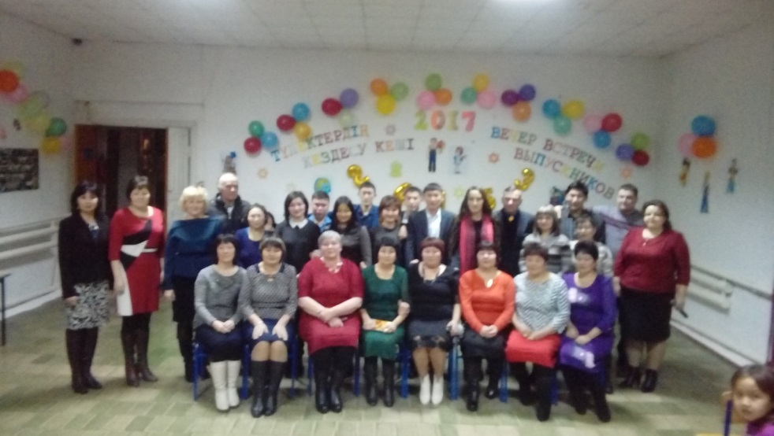

6.04.2017ж. _______ ТІМ Абылгазина Р.Ш.